FICHA DE TRABALHO 23

Lei de formação
NOME: _________________________________________ N.º:______ TURMA: _________ DATA: __________

Recorda
O jogo que de seguida se apresenta é constituído por uma grelha quadrangular (na figura podes observar uma grelha de 3 x 3) onde uma das quadrículas está preenchida com um círculo escuro, outra está vazia e as restantes estão preenchidas com círculos mais claros.
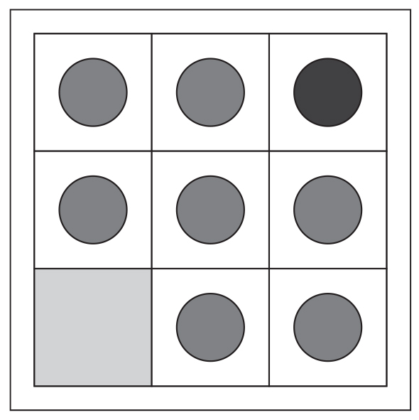
O objetivo do jogo consiste em colocar o círculo escuro na quadrícula que se encontra vazia (casa de saída), no menor número de movimentos possível. Para tal, poderás mover cada um dos círculos, na horizontal ou na vertical, desde que a quadrícula adjacente esteja vazia.
- Começa por uma grelha de 2 por 2 (2 x 2) e depois vai aumentando o número de quadrículas da base
(3 x 3, 4 x 4, …, 8 x 8). Desenha, no teu caderno, a grelha com a qual vais jogar e usa botões ou peças de um jogo de damas para realizar os movimentos.
Descreve a estratégia que deverás utilizar para conseguires movimentar o círculo escuro para a casa de saída no menor número de movimentos.
- Preenche a tabela de registos com o número mínimo de movimentos em função do número de linhas.
Número de linhas | 2 | 3 | 4 | 5 | 6 | 7 | 8
Número mínimo de movimentos

- Observa a tabela da questão anterior e escreve uma lei de formação que permita indicar o número mínimo de movimentos necessários para mover o círculo escuro para a casa de saída.
No endereço http://nrich.maths.org/2291 podes encontrar uma versão interativa deste jogo.

